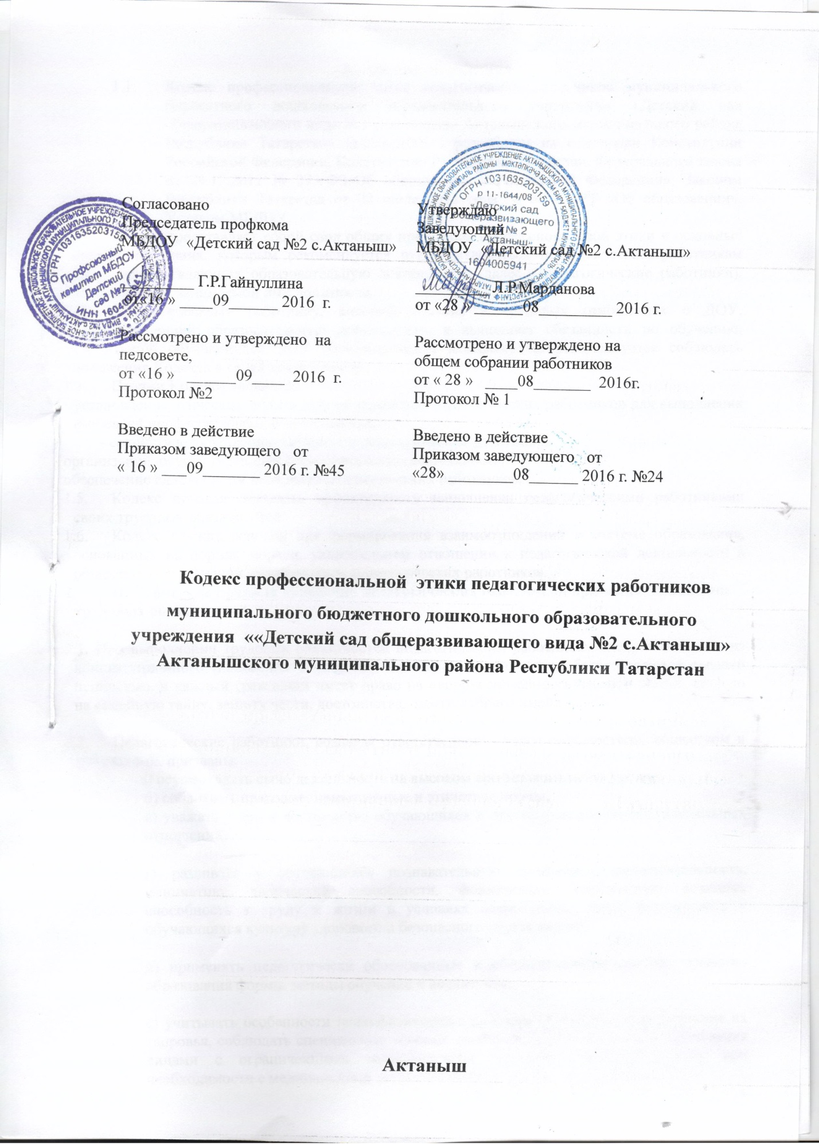

- Общие положения
  - Кодекс профессиональной этики педагогических, работников муниципального бюджетного дошкольного образовательного учреждения «Детский сад общеразвивающего вида №2 с.Актаныш» Актанышского муниципального района Республики Татарстан» (далее-ДОУ ) разработан на основании Конституции Российской Федерации, Конституции Республики Татарстан, Федерального закона от 29.12.2012 № 273-ФЗ«Об образовании в Российской Федерации», Законом Республики Татарстан от 22 июля 2013 года № 68 – ЗРТ «Об образовании», Уставом МБДОУ.
  - Кодекс представляет собой свод общих принципов профессиональной этики и основных правил поведения, которым рекомендуется руководствоваться педагогическим работникам ДОУ, осуществляющих образовательную деятельность (далее - педагогические работники), независимо от занимаемой ими должности.
  - Педагогическому работнику, который состоит в трудовых отношениях с ДОУ, осуществляющий образовательную деятельность, и выполняет обязанности по обучению, воспитанию обучающихся ДОУ образовательной деятельности, рекомендуется соблюдать положения Кодекса в своей деятельности.
  - Целями Кодекса являются:
- установление этических норм и правил поведения педагогических работников для выполнения ими своей профессиональной деятельности;
- содействие укреплению авторитета педагогических работников
организаций, осуществляющих образовательную деятельность;
обеспечение единых норм поведения педагогических работников.
  - Кодекс призван повысить эффективность выполнения педагогическими работниками своих трудовых обязанностей.
  - Кодекс служит основой для формирования взаимоотношений в системе образования, основанных на нормах морали, уважительном отношении к педагогической деятельности в общественном сознании, самоконтроле педагогических работников.
- II. Этические правила поведения педагогических работников при выполнении ими трудовых обязанностей
2.1. При выполнении трудовых обязанностей педагогическим работникам следует исходить из конституционного положения о том, что человек, его права и свободы являются высшей ценностью, и каждый гражданин имеет право на неприкосновенность частной жизни, личную на семейную тайну, защиту чести, достоинства, своего доброго имени.
  - Педагогические работники, сознавая ответственность перед государством, обществом и гражданами, призваны:
а) осуществлять свою деятельность на высоком профессиональном уровне;
б) соблюдать правовые, нравственные и этические нормы;
в) уважать честь и достоинство обучающихся и других участников образовательных отношений;
г) развивать у обучающихся познавательную активность, самостоятельность, инициативу, творческие способности, формировать гражданскую позицию, способность к труду и жизни в условиях современного мира, формировать у обучающихся культуру здорового и безопасного образа жизни;
д) применять педагогически обоснованные и обеспечивающие высокое качество образования формы, методы обучения и воспитания;
е) учитывать особенности психофизического развития обучающихся и состояние их здоровья, соблюдать специальные условия, необходимые для получения образования лицами с ограниченными возможностями здоровья, взаимодействовать при необходимости с медицинскими организациями;
ж) исключать действия, связанные с влиянием каких-либо личных, имущественных (финансовых) и иных интересов, препятствующих добросовестному исполнению трудовых обязанностей;
з) проявлять корректность и внимательность к обучающимся, их родителям (законным представителям) и коллегам;
и) проявлять терпимость и уважение к обычаям и традициям народов России и других государств, учитывать культурные и иные особенности различных этнических, социальных групп, способствовать межнациональному и межконфессиональному согласию обучающихся;
к) воздерживаться от поведения, которое могло бы вызвать сомнение в добросовестном исполнении педагогическим работником трудовых обязанностей, а также избегать конфликтных ситуаций, способных нанести ущерб его репутации или авторитету организации, осуществляющей образовательную деятельность.
2.3. Педагогическим работникам следует быть образцом профессионализма, безупречной репутации, способствовать формированию благоприятного морально-психологического климата для эффективной работы.
2.4. Педагогическим работникам надлежит принимать меры по недопущению коррупционно опасного поведения педагогических работников, своим личным поведением подавать пример честности, беспристрастности и справедливости.
2.5.При выполнении трудовых обязанностей педагогический работник не допускает:
а) любого вида высказываний и действий дискриминационного характера по признакам пола, возраста, расы, национальности, языка, гражданства, социального, имущественного или семейного положения, политических или религиозных предпочтений;
б) грубости, проявлений пренебрежительного тона, заносчивости, предвзятых замечаний, предъявления неправомерных, незаслуженных обвинений;
в) угроз, оскорбительных выражений или реплик, действий, препятствующих нормальному общению или провоцирующих противоправное поведение.
2.6. Педагогическим работникам следует проявлять корректность, выдержку, такт и внимательность в обращении с участниками образовательных отношений, уважать их честь и достоинство, быть доступным для общения, открытым и доброжелательным.
2.7.Педагогическим работникам рекомендуется соблюдать культуру речи, не допускать использования в присутствии всех участников образовательных отношений грубости, оскорбительных выражений или реплик.
2.8.Внешний вид педагогического работника при выполнении им трудовых обязанностей должен способствовать уважительному отношению к педагогическим работникам и организациям, осуществляющим образовательную деятельность, соответствовать общепринятому деловому стилю, который отличают официальность, сдержанность, аккуратность.
- III. Ответственность за нарушение положений Кодекса
3.1. Нарушение педагогическим работником положений настоящего Кодекса рассматривается на заседаниях коллегиальных органов управления, предусмотренных уставом образовательной организации и (или) комиссиях по урегулированию споров, между участниками образовательных отношений.
3.2. Соблюдение педагогическим работником положений Кодекса может учитываться при проведении аттестации педагогических работников на соответствие занимаемой должности, при применении дисциплинарных взысканий в случае совершения работником, выполняющим воспитательные функции, аморального проступка, несовместимого с продолжением данной работы, а также при поощрении работников, добросовестно исполняющих трудовые обязанности.



